



本科毕业设计

题 目 | 基于VUE的网上商城设计与实现
学生姓名 | 周浩宇 | 学 号 | 18053227
班 级 | 1750423 | 专 业 | 计算机科学与技术
学 院 | 信息工程学院
指导教师 | 陈健 | 职 称 | 教授

2020年 5 月 23 日
学位论文原创性声明

本人所提交的学位论文《基于NLP的地震应急数据可视化平台的设计与实现》，是在导师的指导下，独立进行研究工作所取得的原创性成果。除文中已经注明引用的内容外，本论文不包含任何其他个人或集体已经发表或撰写过的研究成果。对本文的研究做出重要贡献的个人和集体，均已在文中标明。
本声明的法律后果由本人承担。

论文作者（签名）： 指导教师确认（签名）：
2022年 5 月 23 日 2022年 5 月 23 日

学位论文版权使用授权书

本学位论文作者完全了解防灾科技学院有权保留并向国家有关部门或机构送交学位论文的复印件和磁盘，允许论文被查阅和借阅。本人授权防灾科技学院可以将学位论文的全部或部分内容编入有关数据库进行检索，可以采用影印、缩印或其它复制手段保存、汇编学位论文。

论文作者（签名）：  指导教师（签名）：
2022年 5 月 23 日 2022年 5 月 23 日
基于VUE的网上商城设计与实现
作 者：周浩宇
指导教师：陈 健
摘要 地震应急工作是一项准军事化行动，成败的关键在于能否在最短的时间内做出科学合理的决策并付诸行动。科学合理的决策需要全面、准确、及时的灾情信息支撑。随着科学技术的发展，震后快速获取海量灾情信息变得可能。但由于应急响应信息系统建设滞后,应急救援人员对于海量的地震灾情信息不能及时有效地采集和处理。本系统利用Python爬虫技术在百度、微博上爬去地震信息，根据文本聚类算法进行有效清洗和去除无用数据,提高灾情数据质量,快速提取出有价值的灾情数据，根据5W1H分析法对这些灾情数据进行智能分析处理，构建基础信息数据库，通过情感词典及句式词库对信息中情感类信息进行分析，利用Echarts技术对分析出来的地震词云，词频信息进行可视化的展示，利用ArcGIS三维地图形式，让地震信息以更直观的形式得以呈现，最后形成可视化的地震应急数据平台。
关键词：商城;VUE;SpringBoot;Echarts

Design and implementation of NLP-based seismic emergency data visualization platform
Author: Zhu HongJiang
Instructor: Huang meng
Abstract Earthquake emergency work is a paramilitary operation, and the key to success or failure lies in whether scientific and reasonable decisions can be made and put into action in the shortest possible time. Scientific and reasonable decision-making requires comprehensive, accurate and timely disaster information support. With the development of science and technology, it has become possible to quickly obtain massive disaster information after the earthquake. However, due to the lag in the construction of the emergency response information system, emergency rescuers cannot collect and process the massive earthquake disaster information in a timely and effective manner. This system uses Python crawler technology to crawl earthquake information on Baidu and Weibo, effectively cleans and removes useless data according to the text clustering algorithm, improves the quality of disaster data, and quickly extracts valuable disaster data. According to the 5W1H analysis method, these Disaster data is intelligently analyzed and processed to build a basic information database. The emotional information in the information is analyzed through the emotional dictionary and sentence lexicon. The Echarts technology is used to visualize the analyzed seismic word cloud and word frequency information, using ArcGIS 3D The map form allows earthquake information to be presented in a more intuitive form, and finally forms a visual earthquake emergency data platform.
Keywords: Three-dimensional; NLP; crawler; text clustering algorithm

目 录
引言 1
1系统需求分析 2
1.1功能需求分析 2
1.2技术需求分析 3
2系统技术分析 4
2.1 系统采用技术 5
2.2 系统开发环境 8
3系统总体设计 9
3.1系统功能结构 9
3.2系统数据库设计 9
4系统实现 16
4.1多源数据的采集 16
4.2构建数据清洗框架 16
4.3震区信息填报模块 20
4.4三维可视化平台 22
4.5 PPT导出模块 28
5系统测试 31
5.1测试原理 31
5.3测试结果 31
总结 33
致谢 34
参考文献 35

引言
由于互联网应用的普及，网上资源具有海量性特点，互联网已经成为各行业数据重要的信息源。互联网信息提取从传统的信息提取中衍生出来，它将整个互联网空间作为信息源，即从格式复杂、无结构的Web页面中识别出用户感兴趣或有价值的数据，并表示成一种语义清晰的结构化形式，使用户和程序能够更方便地查询和使用数据。基于信息处理技术，各行各业已建立了很多计算机信息系统，累积了大量的数据。据IDC发布《数据时代2025》的报告显示，2025年全球每年产生的数据将从2018年的33ZB增长到175ZB，相当于每天产生491EB的数据。数据是构成信息的前提和基础，好的数据质量是各种数据分析如OLAP、数据挖掘等有效应用的基本条件。为了使如此庞大的数据能够有效地支持各种事务的日常运作和决策，这就要求数据可靠无误，能够准确地反映现实世界的状况。

1系统需求分析

1.1功能需求分析
地震应急数据可视化平台包括地震灾害快速评估专报信息模块、现场灾情信息模块、三维可视化平台模块、地震灾害快速评估专报填报模块、现场灾情填报模块、PPT产出模块。
地震应急工作是一项准军事化行动，成败的关键在于能否在最短的时间内做出科学合理的决策并付诸行动。科学合理的决策需要全面、准确、及时的灾情信息支撑。随着科学技术的发展，震后快速获取海量灾情信息变可能，网络、无线通讯手段的普及以及公众参与意识的提高,地震发生后对地震灾情、救援投入、救援进展等关键信息的报送以网络、电视、广播、报刊、电话等方式传达,报送人员也不限于专业地震应急人员,还包括社会公众、新闻记者等，能够在震后0～72小时内获取的数据种类越来越多，数据量越来越大，海量的地震灾情信息是应急响应和及时救援提供决策支持的依据。
由于应急响应信息系统建设滞后，应急救援人员对突发地震事件信息处理工作量大，严重阻碍了应急响应的效率。尤其对于海量的地震灾情信息不能及时有效地采集和处理，进行灾情数据提取、分析，为及时救援决策提供可靠依据，最大限度地降低损失；同时由于灾情信息来源的多样性，例如有互联网来源、三网一员上报来源、民众短信上报来源、灾区多种上报来源、新闻媒体报道来源、现场调查来源等等，大量有用的灾情信息混杂在海量的资料中，这些信息中往往包含了大量的“脏数据”，譬如信息重复、错误、不完整、信息前后不一致、逻辑错误等。尤其是地震信息存在时效性强的特点，特别是那些震后生成的信息如震情、灾情信息和应急行动信息等,始终处于动态变化过程中,对于决策而言,某一时段的信息往往只对该时段的决策有效,同时,若对某一时段的应急问题进行决策,必须及时得到关于该时段应急问题的信息。
地震应急信息的时效性要求地震应急人员必须在尽可能短的时间内得到各类所需要的信息,并在其生命周期内最有效地使用这些信息。因此如何快速检测出灾情数据中存在的质量问题，有效清洗和去除无用数据，提高灾情数据质量，快速提取出有价值的灾情数据，并对这些灾情数据进行智能分析处理，根据地震应急数据在不同时间段的数据之间的特点和影响，发现地震应急数据的潜在价值和数据相关性，以便地震应急科研人员进行下一步分析研究处理，是现阶段地震应急工作中尤其是在大震灾情获取之后亟需解决的关键问题之一。

1.2技术需求分析
近年来，自然语言处理一直是国内外研究的大热，但是很少运用在地震行业。本项目旨在将自然语言处理和地震应急结合起来，提出地震应急事件态势评估体系以及构建面向多源、异构地震应急信息的数据清洗框架和面向地震应急领域的多源地震应急信息基础资源数据库。
通过查阅资料，本平台将运用基于TF-IDF 、相似度计算、聚类群组算法等技术形成本项目的清洗数据规则，补充缺失数据、删除冗余数据、纠正冲突数据和错误数据。并且运用在自然语言处理中会广泛应用到的思考、思维方式5W1H分析法应用于地震应急中，将用5W1H分析法凝练出的六种特征作为多源数据形成的文本信息中最具代表性的局部特征词汇，对地震应急信息进行词性标注，建立较为完整、明晰的树状结构特征关系。本系统针对地震应急信息的内容和特征特点，在地震应急信息的采集、清洗和抽取基础上，构建了地震词汇分词库和地震应急信息基础资料数据库；通过情感词典及句式词库对信息中情感类信息进行分析，得出地震危急程度。

2系统技术分析
本项目分为上下两层，分别为数据自动识别与多源信息体系构建和前端展示系统两部分。
数据自动识别与多源信息体系的构建是利用自然语言处理技术，根据不同的地震应急文本信息的特点，通过文本聚类算法、相似度计算、均值漂移算法、LSTM文本分类等完成地震应急文本信息的标注、清洗、提取以及形成多源信息体系，为地震信息的可视化及地震知识图谱的建立做准备。
信息可视化原型采用mvvm的架构方式，采用Vue框架的开发平台，以Spring Boot作为后台框架，结合ES6的相关技术及其规范来进行应用开发；在数据获取方面，采用Python对微博和百度的数据进行快速爬取，通过TF-IDF算法清洗重复信息，通过均值漂移算法去除噪音信息与文本语义分析，最后将处理好的信息存入基础信息数据库；在数据展示方面，应用Echarts+Element+GIS技术和JavaScript开发方法进行web前端展示实现地震信息展示模块功能、气候条件展示、现场灾情展示；应用Element+Form技术结合Validate模块实现地震信息填报与地震信息填报。技术流程图如图2-1所示：
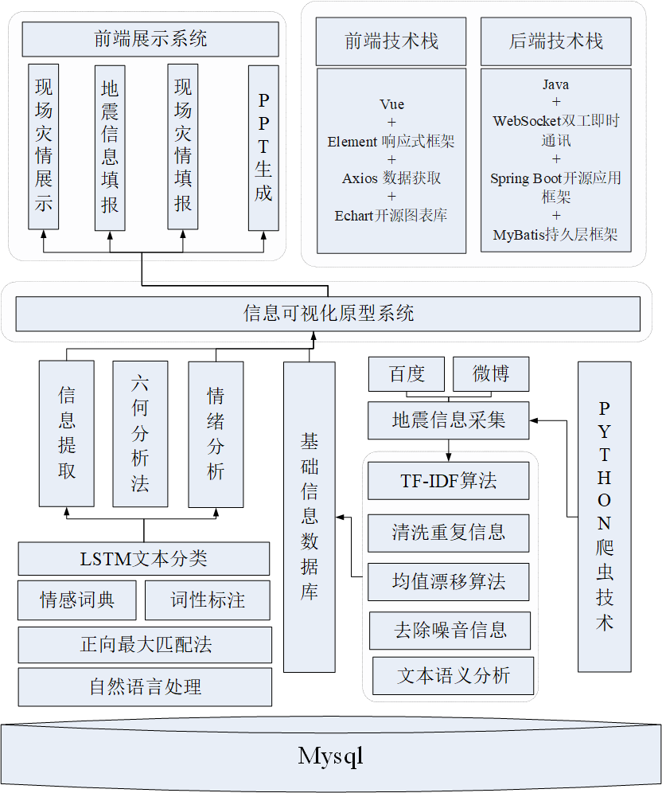
图2-1系统技术流程图

2.1 系统采用技术
2.1.1文本聚类算法
本系统主要应用了文本聚类算法进行实现数据的清洗。文本聚类主要是依据著名的聚类假设：同类的文档相似度较大，而不同类的文档相似度较小。作为一种无监督的机器学习方法，聚类由于不需要训练过程，以及不需要预先对文档手工标注类别，因此具有一定的灵活性和较高的自动化处理能力，已经成为对文本信息进行有效地组织、摘要和清洗的重要手段。
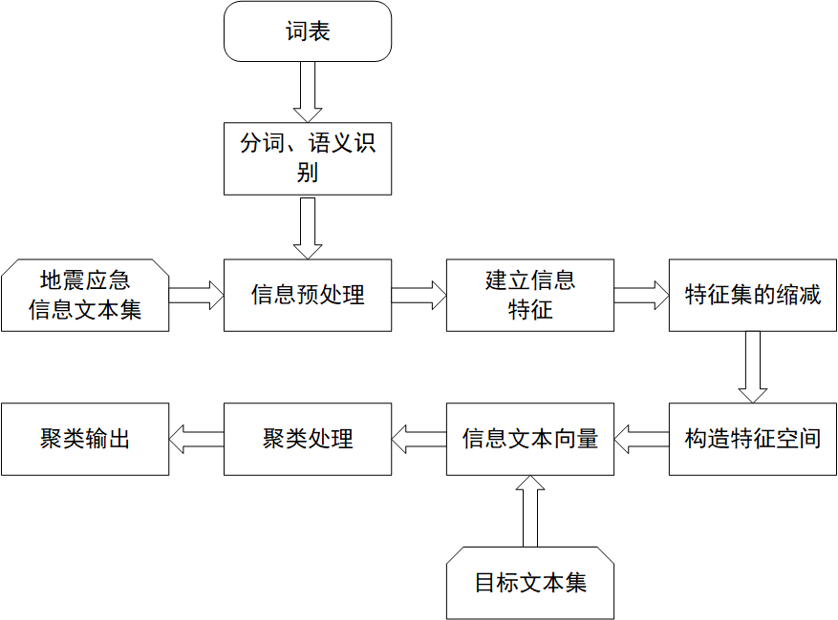
图2-2 文本聚类过程
2.1.2 TF-IDF算法
本项目对获取到的杂乱的文本信息使用TF-IDF算法对文本进行向量化并计算两个文本向量的闵可夫斯基距离，然后根据闵可夫斯基距离判断文本是否为相似文本，并对其进行初步去重。TF-IDF是一种统计方法，用以评估一字词对于一个文件集或一个语料库中的其中一份文件的重要程度。字词的重要性随着它在文件中出现的次数成正比增加，但同时会随着它在语料库中出现的频率成反比下降。
TF-IDF的主要思想是：如果某个词或短语在一篇文章中出现的频率TF高，并且在其他文章中很少出现，则认为此词或者短语具有很好的类别区分能力，适合用来分类。TFIDF实际上是：TF * IDF，TF词频(Term Frequency)，IDF逆向文件频率(Inverse Document Frequency)。TF表示词条在文档d中出现的频率。IDF的主要思想是：如果包含词条t的文档越少，也就是n越小，IDF越大，则说明词条t具有很好的类别区分能力。如果某一类文档C中包含词条t的文档数为m，而其它类包含t的文档总数为k，显然所有包含t的文档数n=m+k，当m大的时候，n也大，按照IDF公式得到的IDF的值会小，就说明该词条t类别区分能力不强。
2.1.3 均值漂移算法
针对现场调查数据中的数据缺失、数据冗余、数据冲突和数据错误等“脏数据”噪声问题，本团队研究了基于均值漂移算法的数据噪声消除技术，实现现场调查数据的清洗。均值漂移算法是一种基于密度梯度上升的非参数方法，它经常被应用在图像识别中的目标跟踪，数据聚类，分类等场景。其核心思想是：首先随便选择一个中心点，然后计算该中心点一定范围之内所有点到中心点的距离向量的平均值，计算该平均值得到一个偏移均值，然后将中心点移动到偏移均值位置，通过这种不断重复的移动，可以使中心点逐步逼近到最佳位置。这种思想类似于梯度下降方法，通过不断的往梯度下降的方向移动，可以到达梯度上的局部最优解或全局最优解。
2.1.4基于NLP的情感分析算法
为了更精确的得出地震的危急程度并在三维地图上进行展示，本系统主要运用基于语义的情感词典的倾向性计算进行地震应急信息的情感分析。此算法不同于所需大量训练数据集的机器学习算法，主要是利用情感词典及句式词库分析文本语句的特殊结构及情感倾向词，采用权值算法代替传统人工判别或仅利用简单统计的方法进行情感分类。给情感强度不同的情感词赋予不同权值，然后进行加权求和。通过加权平均算法式计算，可有效提高通用领域情感分类的效率和准确率
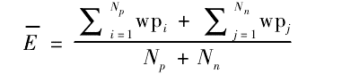
其中，$N_{p}、N_{n}$分别代表表达正面情感和负面情感的词汇数目；${wp}_{i}、{wp}_{j}$分别代表正面情感词汇和负面情感词汇的权值。
2.1.5 大数据可视化
大数据可视化方面项目组采用echarts图标技术进行实现，它是百度的一个开源的数据可视化工具。ECharts，缩写来自Enterprise Charts，商业级数据图表，一个纯Javascript的图表库，可以流畅的运行在PC和移动设备上，兼容当前绝大部分浏览器（IE6/7/8/9/10/11，chrome，firefox，Safari等），底层依赖轻量级的Canvas类库ZRender，MVC封装，数据驱动，提供类Dom事件模型，提供直观，生动，可交互，可高度个性化定制的数据可视化图表。创新的拖拽重计算、数据视图、值域漫游等特性大大增强了用户体验，赋予了用户对数据进行挖掘、整合的能力。支持折线图（区域图）、柱状图（条状图）、散点图（气泡图）、K线图、饼图（环形图）、雷达图（填充雷达图）、和弦图、力导向布局图、地图、仪表盘、漏斗图、事件河流图等12类图表，同时提供标题，详情气泡、图例、值域、数据区域、时间轴、工具箱等7个可交互组件，支持多图表、组件的联动和混搭展现。这也是它的效果这么绚丽的原因。
2.1.6 ArcGIS API for JavaScript
ArcGIS API for JS是基于WebGL的JavaScript框架，结合ArcGIS发布的海拔信息，将二维地图做底图载入三维场景中，使用高程信息来描述地形的高低起伏，并以此来实现三维地图可视化，极大限度的保留了场景的真实性。

2.2 系统开发环境
(1) 开发语言：JavaScript、HTML、CSS、Java、VUE、Python、 PHP。
(2) 数据库：MySQL。
(3) 开发工具：Visual Studio Code、Sublime Text、Navicat。
(4) 操作系统：Windows 7、Windows 10。

3系统总体设计

3.1系统功能结构
本系统包括六个大的模块，包括地震灾害快速评估专报信息模块、现场灾情信息模块、三维可视化平台模块、地震灾害快速评估专报填报模块、现场灾情填报模块、PPT产出模块，其中三维可视化平台模块包括12个子模块。
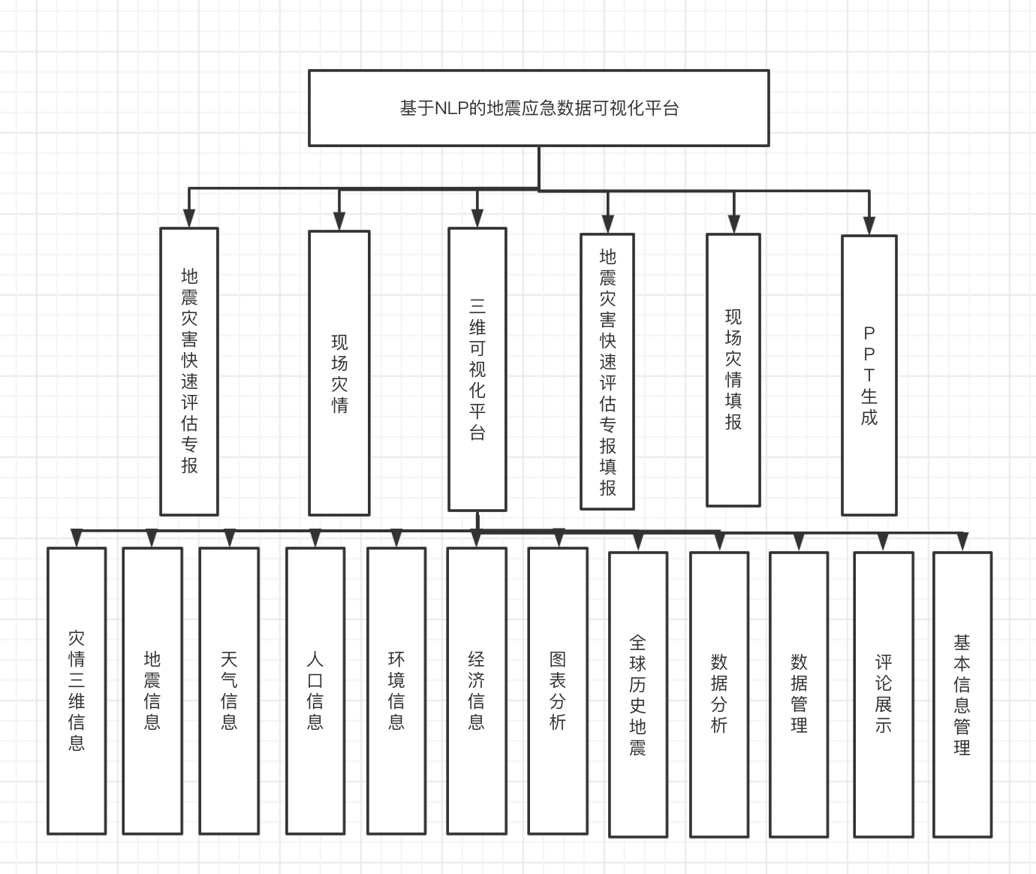
图3-1系统功能结构图

3.2系统数据库设计
3.2.1构建基于5W1H的多源信息特征表体系
5W1H分析法也叫六何分析法，可以简单的理解为一种在自然语言处理过程中会广泛应用到的思考、思维方式。可以指导我们更加全面的考虑地震问题并高效的解决问题，是一种简单、易于理解的考虑问题方式；它为自然语言处理提供了科学的工作分析方法，极大的提高了我们对于地震信息数据清洗和提取问题的解决效率。
对本次标注使用地震专业词汇（地震应急事件的发生通常通常会涉及六大特征要素，即时间（When）、地点（Where）、震级和深度（What）、涉及的人员（Who）、发生的原因（Why）、人员伤亡和财产损失（How）等，简称5W1H）（如图3-2）。基于上述地震应急事件的特征分析（5W1H），我们可以得到地震应急事件的自身信息，例如，可以获得地震救援人员之间的关系、地震救援相关的事件，通过对文本主题、关键词的分析和时间序列分析，获得时间片内的事件态势指数，利用层次化模型构建地震应急事件的态势表示体系，设计态势评估标准，构建安全态势的定量评估模型，对地震应急事件的危险等级进行定量化的表示与评估。
最终我们将以上六大特征作为多源数据形成的文本信息中最具代表性的局部特征词汇，进行词性标注，建立较为完整、明晰的树状结构特征关系。
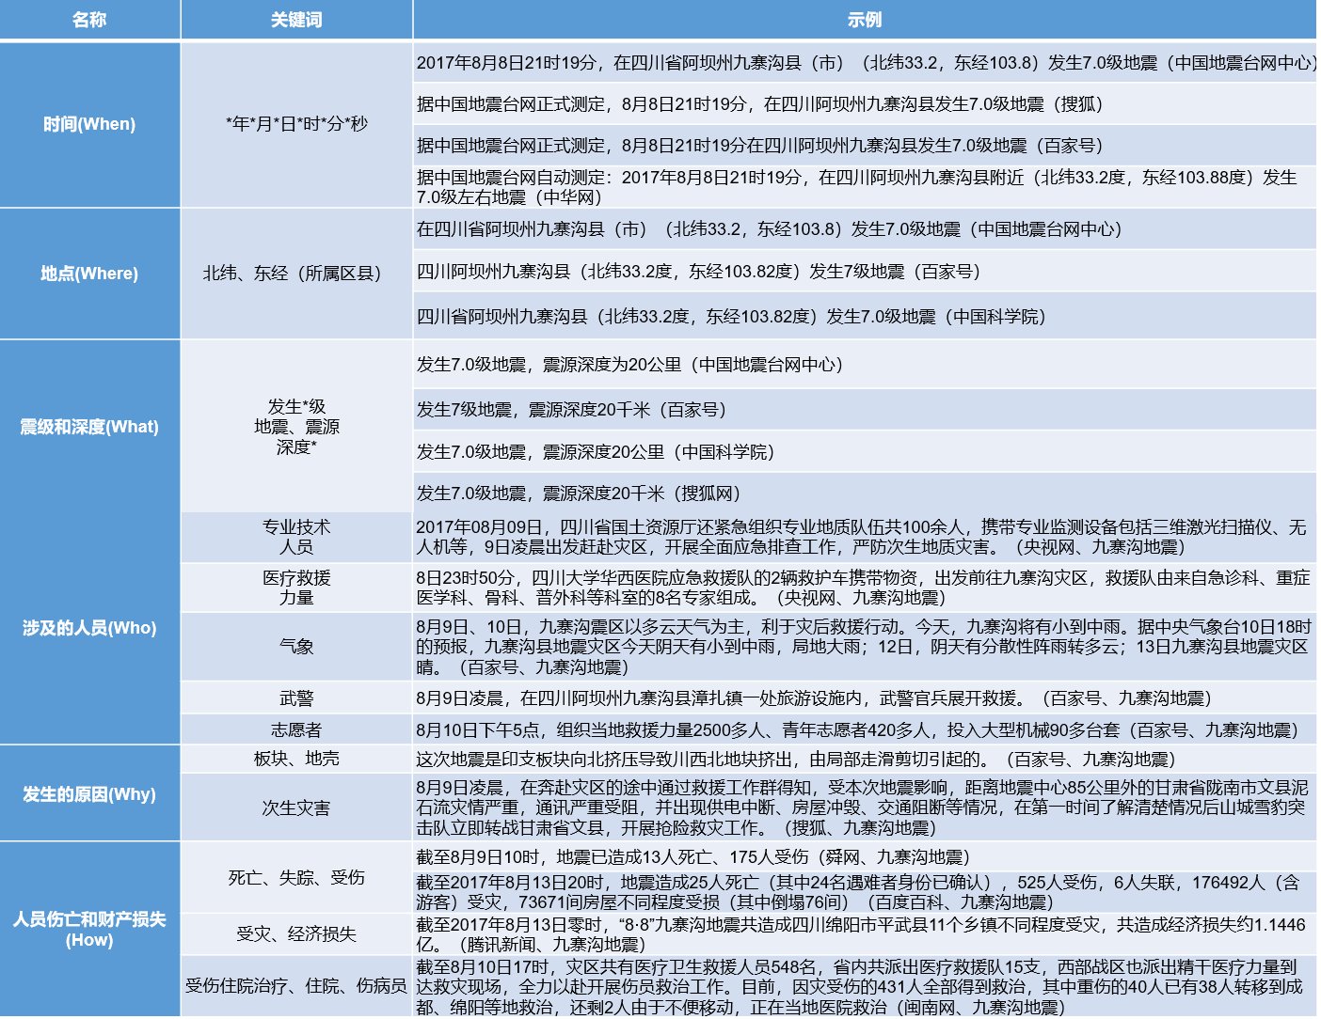
图3-2 5W1H相关信息
根据地震信息特点和5W1H规则将地震应急信息分为地震时间、地震地点、震源和深度、涉及的人员、发生的原因、人员伤亡和财产损6个一级分类，二级分类则是根据地震应急数据的专业涵义、时间维度和效用等属性要素对经过一级分类的数据使用Keras的LSTM文本分类预处理技术并结合Text-CNN模型进行文本分类再次分类，对完善地震应急信息分类（如图3-3）。
共6个一级分类、16个二级分类：
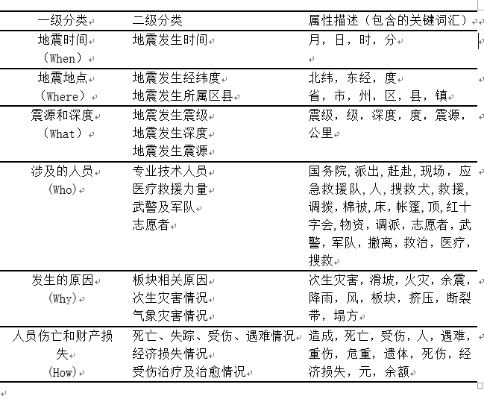
图3-3 各分类下相关词汇与属性
根据地震应急数据的专业涵义、时间维度和效用等属性要素建立如上位-下位、整体-部分、因果、反义、包含关系并建立字符数据关联规则，在地震应急事件信息初始特征语义规则的基础上完善地震应急信息分类。
我们通过对分词后的语句进行句法分析，根据语句中的不同关系制定相应规则（如图3-4），进而对语句中的信息进行分类与提取：
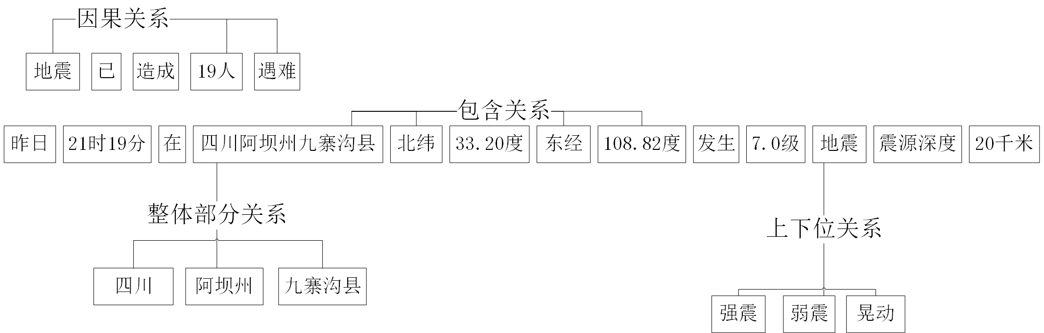
图3-4 句法分析说明
最终形成的分类表为：
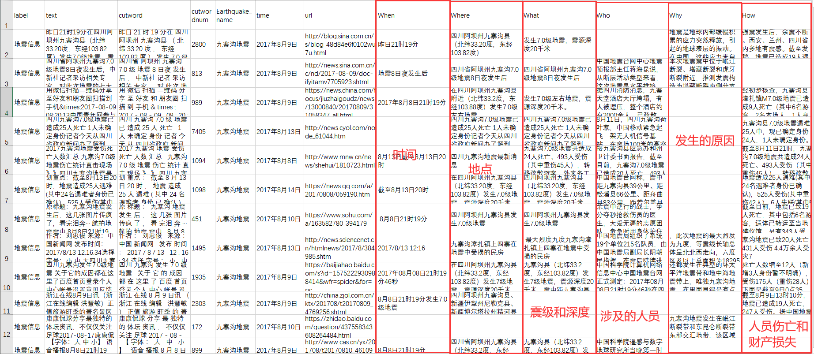
图3-5 分类表
接下来我们对5W1H提炼出来的地震信息按照正向最大匹配法的分词规则（如图3-6）以及地震词典（如图3-7）进行分词
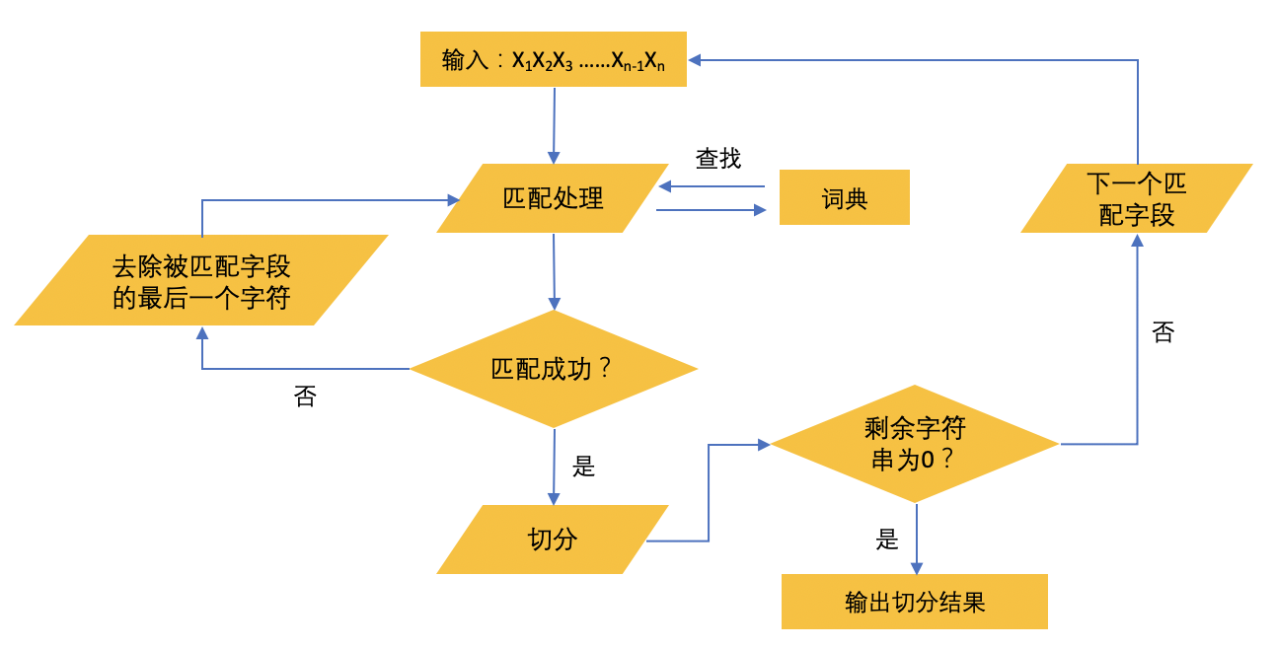
图3-6 正向最大匹配法
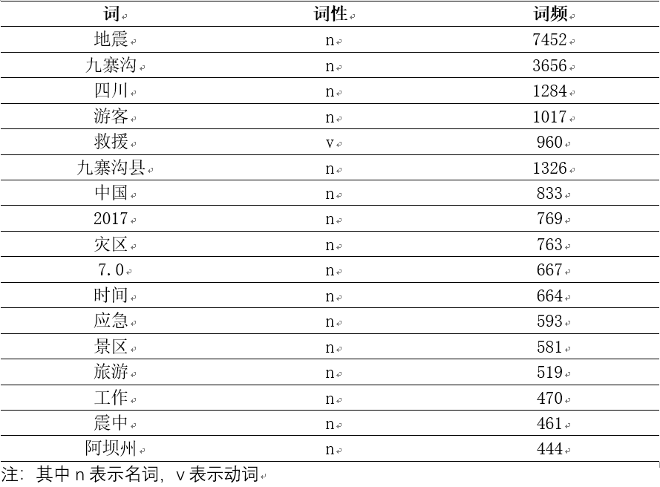
图3-7 地震词典
我们通过使用停用词过滤形成某地震的地震特点（以九寨沟为例），首先将其他地震的分词词表根据词频取前5000个作为停用词表，对九寨沟的分词词表进行停词处理。得到该次地震的特征词汇如下：
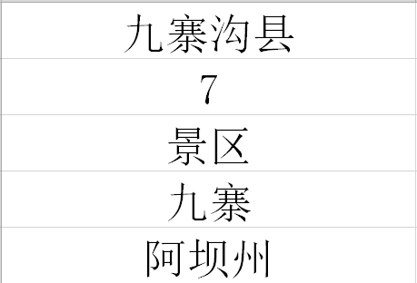
图3-8 地震特征词汇
将九寨沟地震分词表对照下列规则，进行频度计算，得出危急程度，并显示在三维地图上。
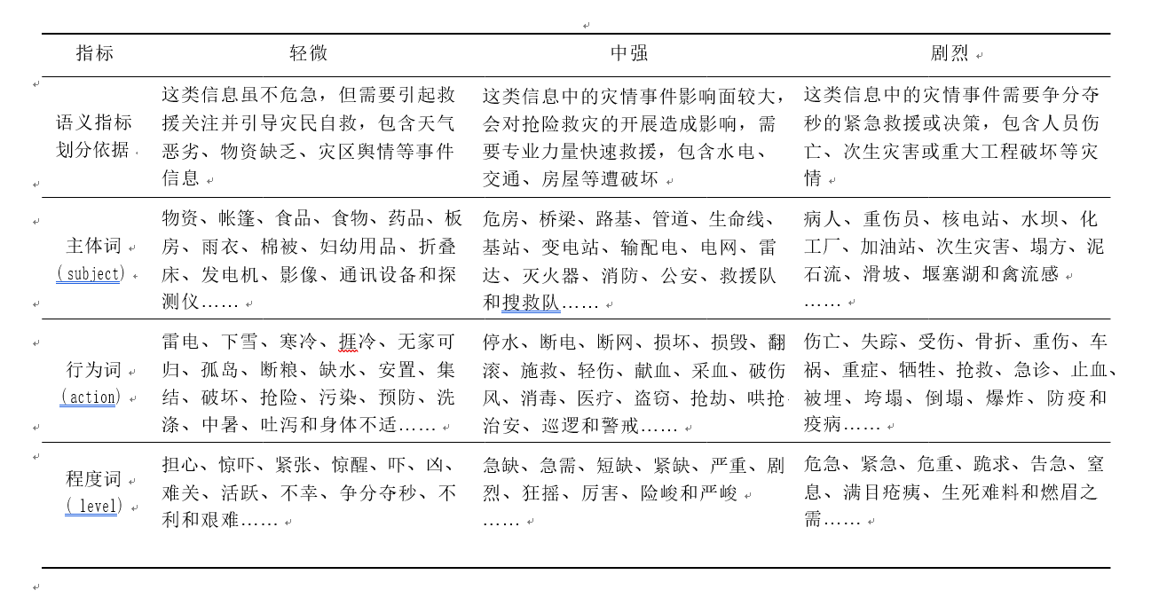
图3-9 危机程度规则
3.2.2 构建多源地震应急信息基础资源数据库
基于多源震后信息的分类文本数据集，结合地震应急信息自身空间分布、时间尺度和数据形式上的多样性分布格局的特点，采用时空同一化的集成策略，并设计了基于REST的地震数据服务接口，以确保系统的横向拓展能力、松耦合能力和健壮性，基于以上操作建立多源地震应急信息基础资源数据库（如图3-10）及地震词汇分词库（如图3-11），完成地震数据自动识别系统。
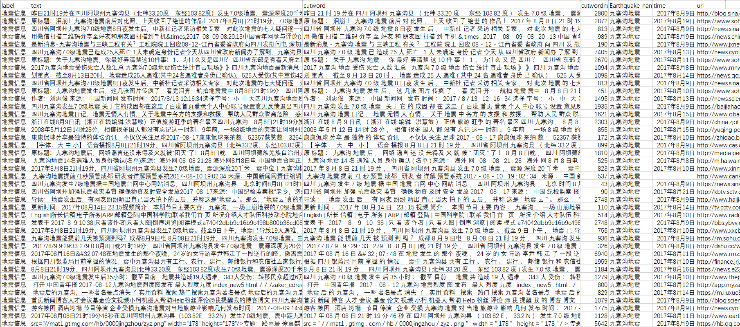
图3-10 多源地震应急信息基础资源数据库
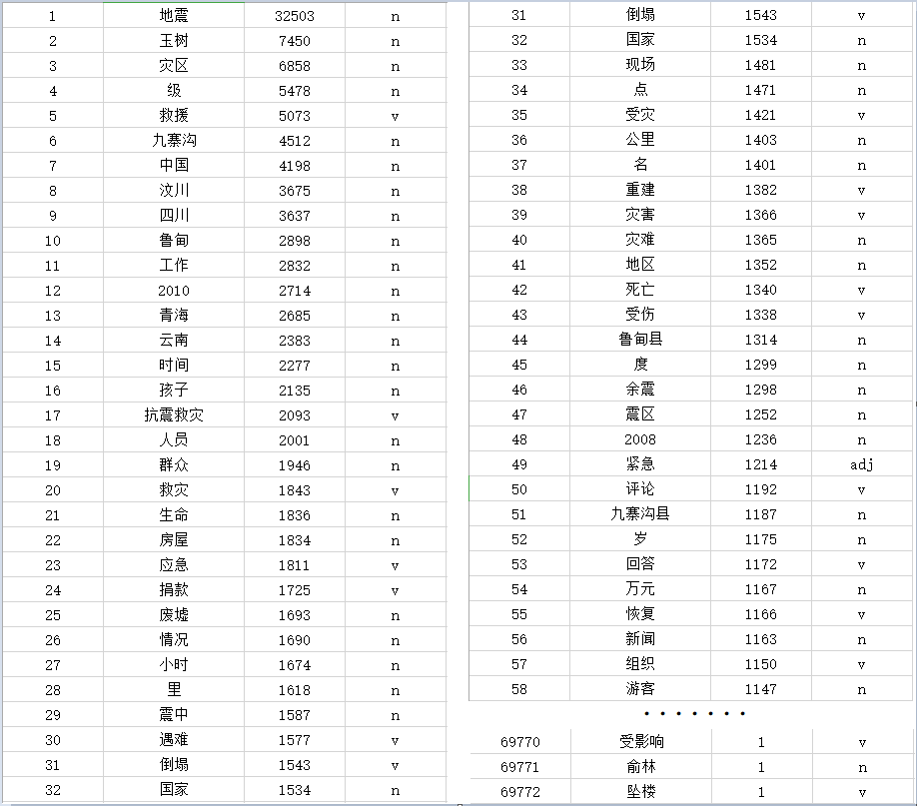
图3-11 地震词汇分词库

4系统实现

4.1多源数据的采集
本系统应用Python爬虫技术获取历史灾害地震网址数据，采用模拟浏览器自动化框架Selenium，解析震后信息所在页面元素的id、class、tag标签，对震后信息数据爬取，根据近年来历史地震事件获取到的震后信息爬取数据（如图4-1），生成短文本数据集、长文本数据集，对微博等社交媒体短文本数据，采用短文本语义分析方法，对文本进行语义挖掘，提取出灾情等深层信息，形成地震灾害短文本数据集；对互联网来源、新闻媒体报道来源等长文本信息，依据地震应急信息抽取规则，形成地震灾害长文本数据集。
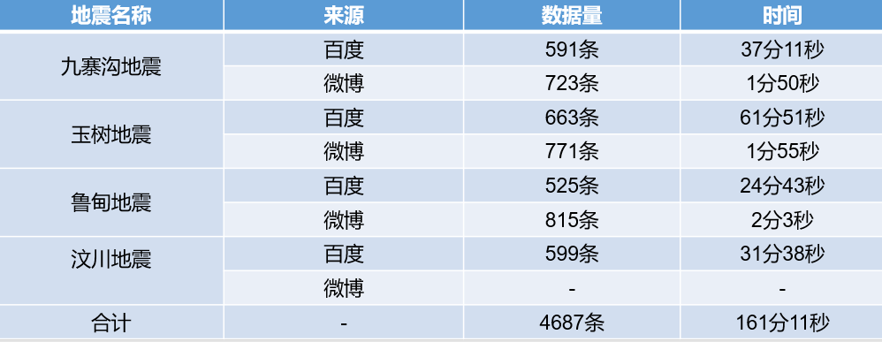
图4-1 不同地震数据采集情况

4.2构建数据清洗框架
4.2.1第一次清洗-标注分类
标注分类是通过对样本数据进行标注（1、地震信息；2.无用信息；3噪音），并将其作为训练数据（如图4-2），然后对原文数据进行分词、去停用词等操作。取文本中前N个词，即表示这N个词是比较重要的，然后保存并对标签和文本的前N个词分别建立词典。接下来将所有句子进行等长处理，不够的在句子最后补0；将标签转换为one-hot编码。之后建立LSTM，针对动态RNN的情形，为了迁就CNN模型，须将所有句子padding到等长，计算batch中句子的真实长度，是动态RNN部分需要的，告诉动态RNN真实句子的长度，这样可以将填充的部分输出为0，不会将额外的信息带到CNN层中。扩展维度从而符合conv2d的CNN操作需要四维数据的要求，对一个句子进行卷积操作。每一种filter卷积后，结果输出为[1,seq_length - filter_size +1,1,num_filter]的tensor。再用ksize=[1,seq_length - filter_size + 1,1,1]进行max_pooling,得到[1,1,1,num_filter]这样的tensor.将得到的三种结果进行组合,得到[1,1,1,num_filter*3]的tensor.最后将结果变形一下[-1,num_filter*3]。在全连接层中进行dropout,通常保持率为0.5，选择使用softmax交叉熵求损失函数，使用梯度裁剪。首先计算梯度，这个计算是类似L2正则化计算w的值，也就是求平方再平方根。然后与设定的clip裁剪值进行比较，如果小于等于clip,梯度不变；如果大于clip,则梯度*（clip/梯度L2值）之后计算模型的准确度和训练模型，最后验证模型。
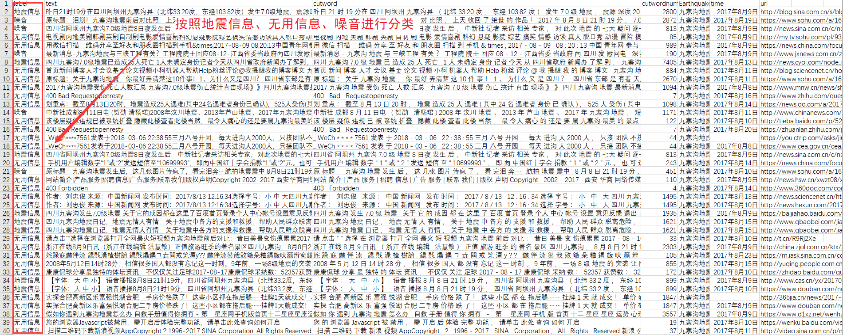
图4-2 信息标注
4.2.2第二次清洗-数据自动识别
地震应急信息的数据格式和表示形式是多种多样的，既有结构化的也有非结构化的、既有短文本也有长文本、既有社交媒体文本也有新闻文本；同时数据中还包含大量的重复值、异常值以及错误值等“脏数据”，为了保证后续数据分析的有效性和准确性，本团队构建了面向多源、异构地震应急信息的数据清洗框架，实现对多源、异构地震应急数据的清洗。
根据地震应急事件信息初始特征语义规则进行层次分解，把分类的数据从上而下地把小的类型进行合并聚集，所谓从下而上地合并类型，具体而言，就是每次找到距离最短的两个类型，然后进行合并成一个大的类型，直到全部合并为一个类型。
通过Average Linkage的计算方法计算两个组合数据点中的每个数据点与其他所有数据点的距离。将所有距离的均值作为两个组合数据点间的距离。之后通过生成的聚类树将不同文本信息进行分类。
面向多源、异构地震应急信息的数据清洗框架的构建，针对地震应急网络文本的数据清洗技术研究：构建基于文本聚类算法相结合的地震网络长文本的数据清洗算法，针对网络文本信息进行基于TF-IDF 、相似度计算、聚类群组算法等技术的信息清洗方法研究。
针对现场调查的数据清洗技术研究：针对现场调查数据中的数据缺失、数据冗余、数据冲突和数据错误等“脏数据”噪声问题，研究基于均值漂移算法的数据噪声消除技术，实现现场调查数据的清洗。
4.2.3 清除重复数据
对获取到的杂乱的文本信息使用TF-IDF算法对文本进行向量化并计算两个文本向量的闵可夫斯基距离，然后根据闵可夫斯基距离判断文本是否为相似文本，并对其进行初步去重。
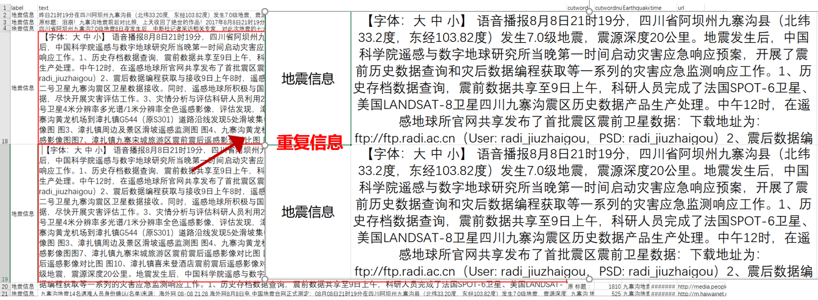
图4-3 重复信息说明
4.2.4 清除脏数据
因为一些网页信息同时存在地震相关数据和无用数据，对此在爬取过程中并不能对此做出筛选，需要对数据进行二次噪音数据。
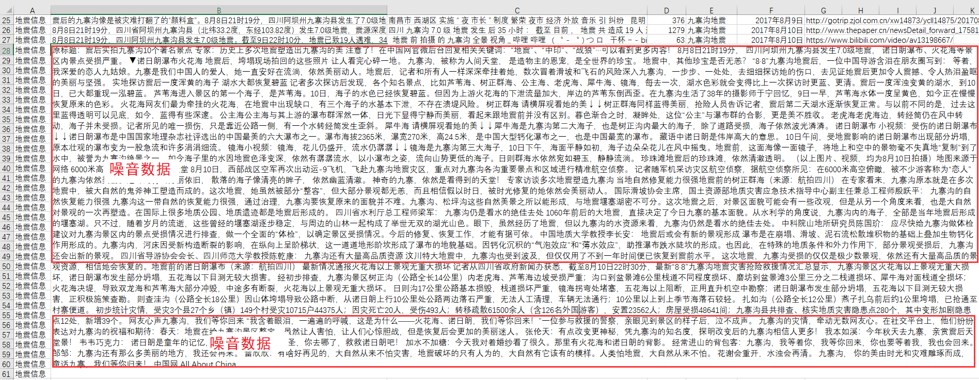
图4-4 噪音数据说明
首先对目标特征进行提取，包括发震时间、经度、纬度、震级及震源深度；接着采用均值漂移算法对目标归一化的经度、纬度、震源深度等特征进行聚类，得到初步的群组发现结果，称为粗聚类结果。在聚类时设置了类内最少目标门限值，起到了排除单个噪声数据的作用；最后利用目标的震级和发震时间特征对每个类分别进行多层次均值漂移聚类，进一步发现尚未被识别的群组，排除类内（地震信息）的噪声，最后得到更为准确的初步清洗结果。
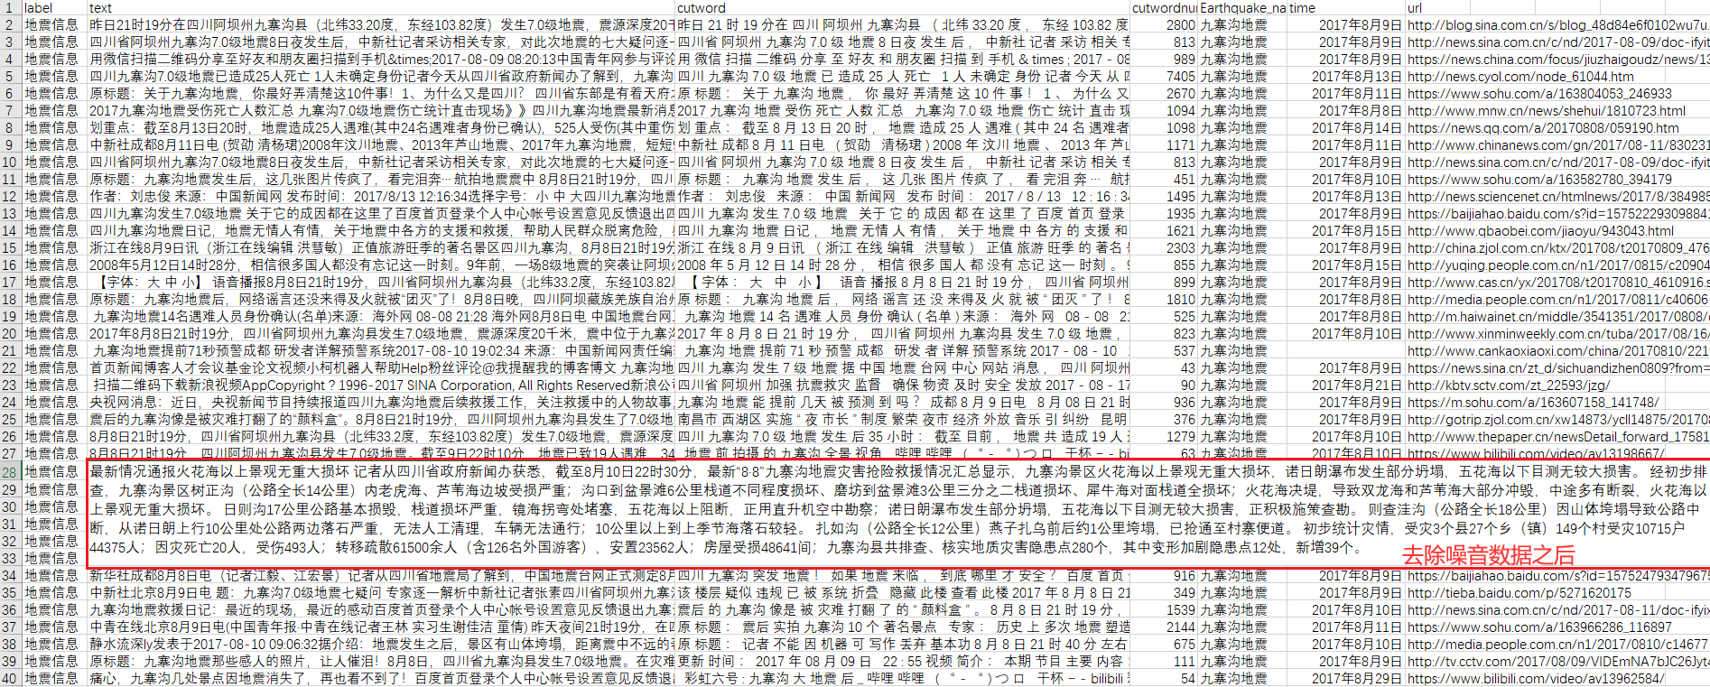
图4-5 去除噪音数据后
4.2.5 数据抽取
我们采用信息抽取（Information Extration)技术通过下列步骤对噪音处理后的数据进行处理：
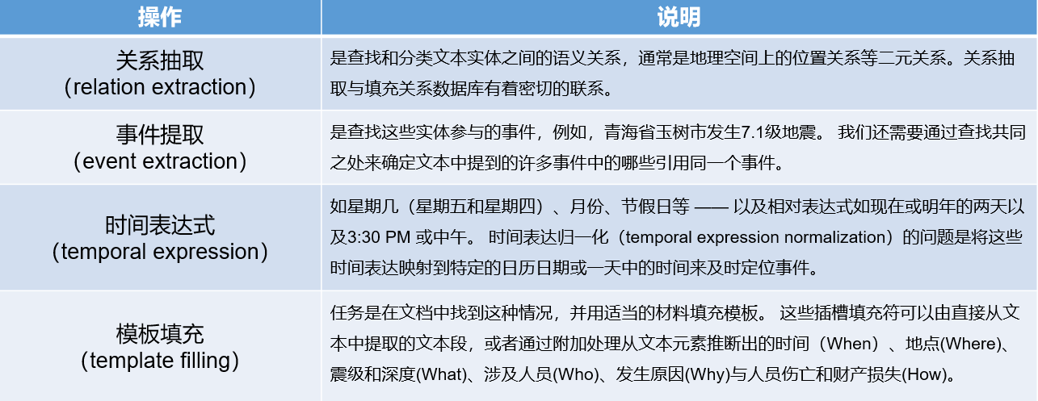
图4-6 去除噪音数据后进行数据抽取

4.3震区信息填报模块
系统提供震区信息填报，当发生地震后，可通过本模块录入震区位置，震区中心经纬度位置，发震日期，发震时间，基本设防裂度，震级，震源深度，地表烈度，显示内容，此次地震受害总人数，受害原因，又把受害总人数根据不同的受害原因进行再次划分，以便获取更精准的信息，此次地震受伤总人数，受伤原因，一样把受伤总人数根据不同的受伤原因进行再次划分，获取更精准的信息，最后选择发布地震，即可发布该条地震相关信息。
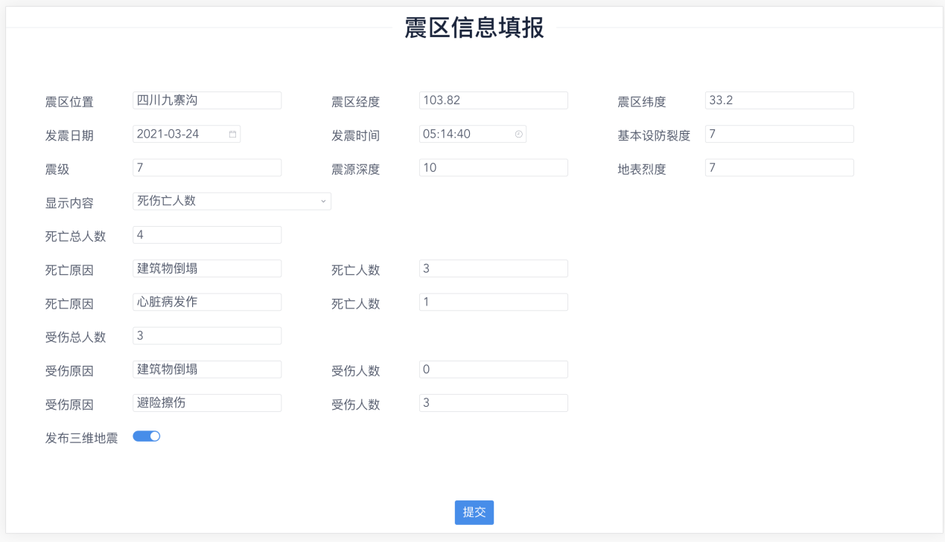
图4-7 震区信息填报
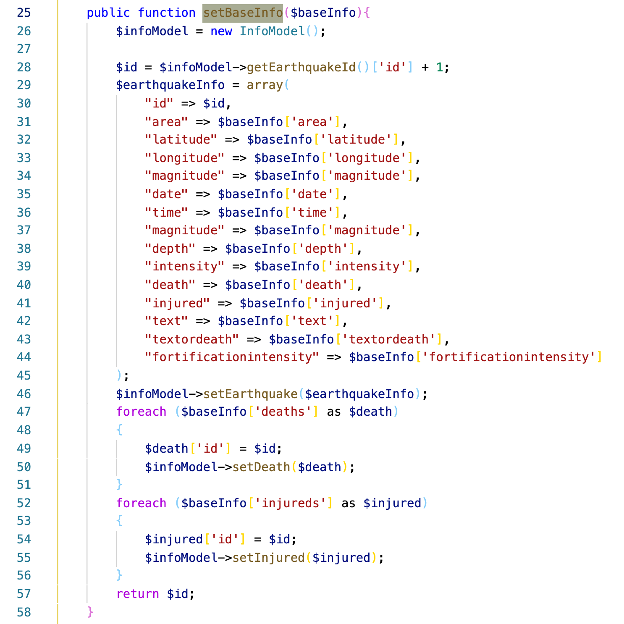
图4-8 震区信息填报核心代码
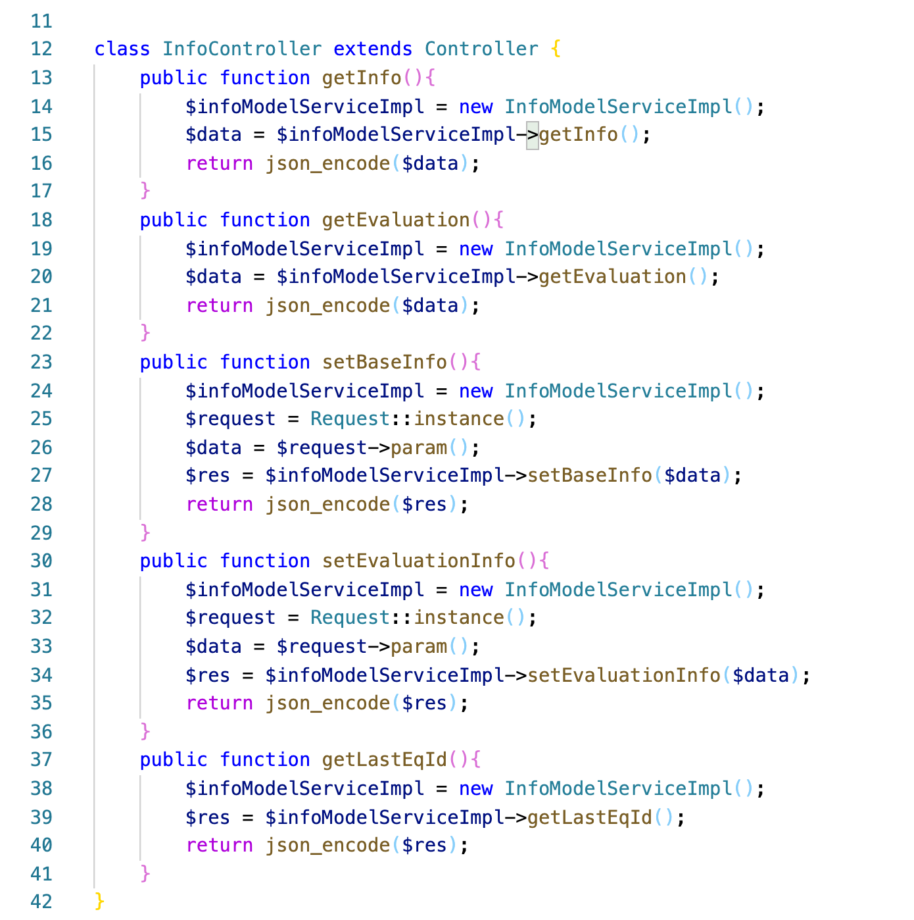
图4-9 震区信息填报核心代码

4.4三维可视化模块
4.4.1 三维地形图
三维地形图结合之前通过5w1h构建的多源地震应急信息基础数据库，不仅可以结合高程信息与卫星影像数据，更真实的呈现出一种三维立体的灾区地形场景，还可以在三维地形图中标注5w1h的相关信息，包括历史地震、次生灾害、救援队信息；并结合地震分词表对照危急程度规则，进行词频计算，得出危急程度，将其显示在三维地形图中。系统还为用户提供了在三维场景下添加与修改标注信息以及量算等功能。
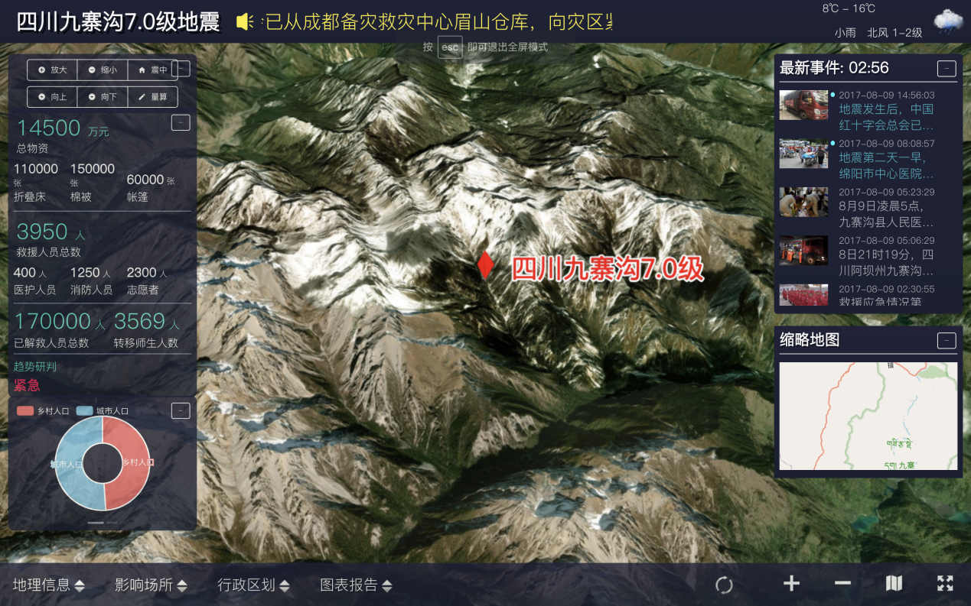
图4-10 三维地形图
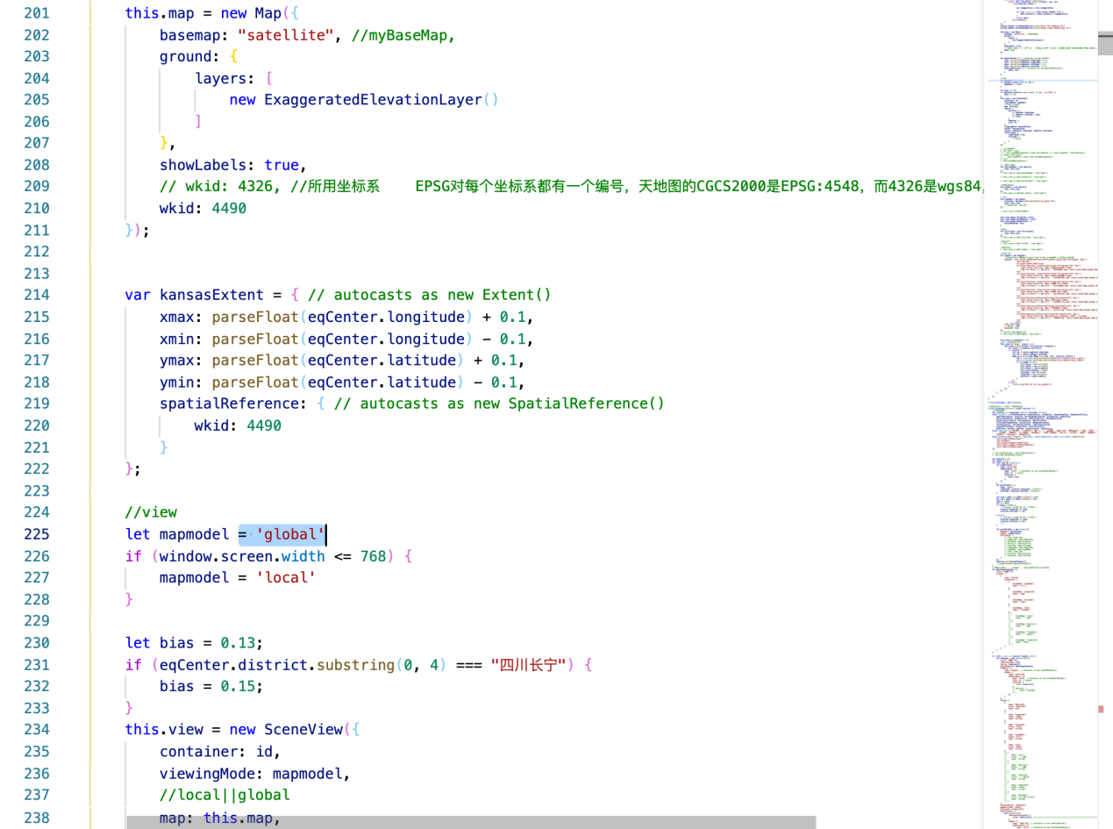
图4-11 三维地形图核心代码

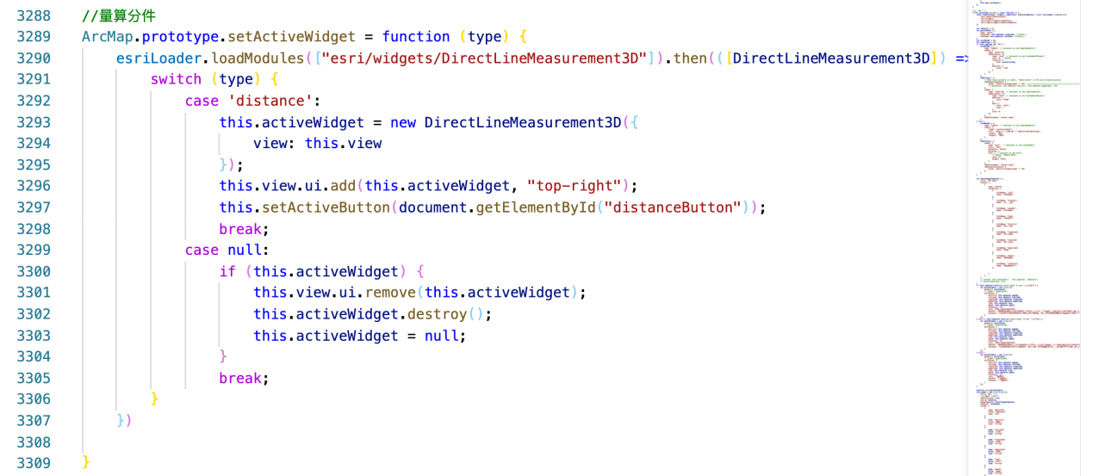
图4-12 三维地形图核心代码
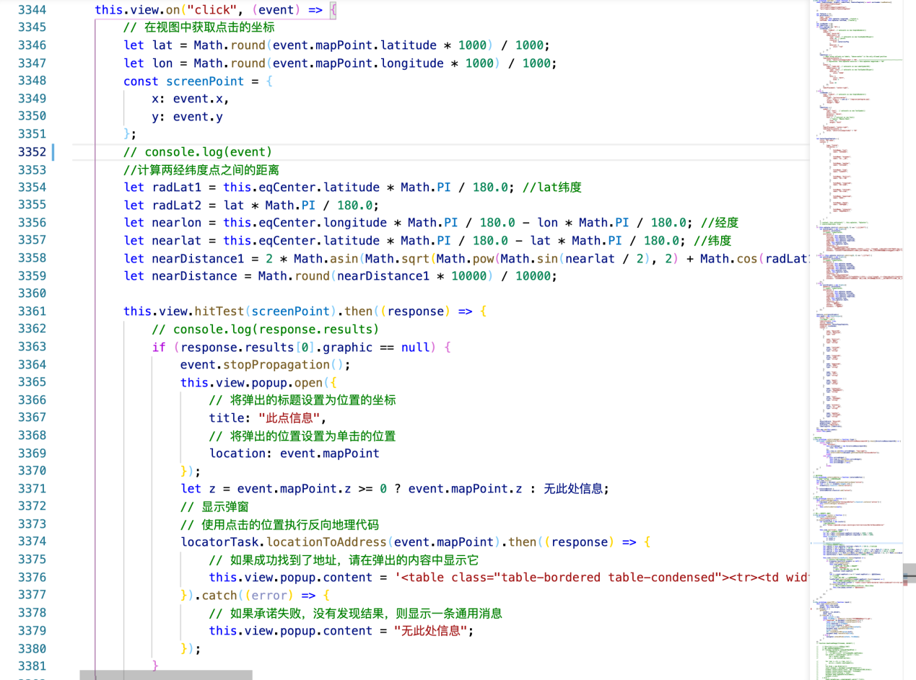
图4-13 三维地形图核心代码

4.4.2地震震例词云图与地震词频图
地震震例词云图是将地震分词库结合可视化工具Echarts，将数据分词结果直观的显示在页面上，方便地震工作人员总结地震特点。
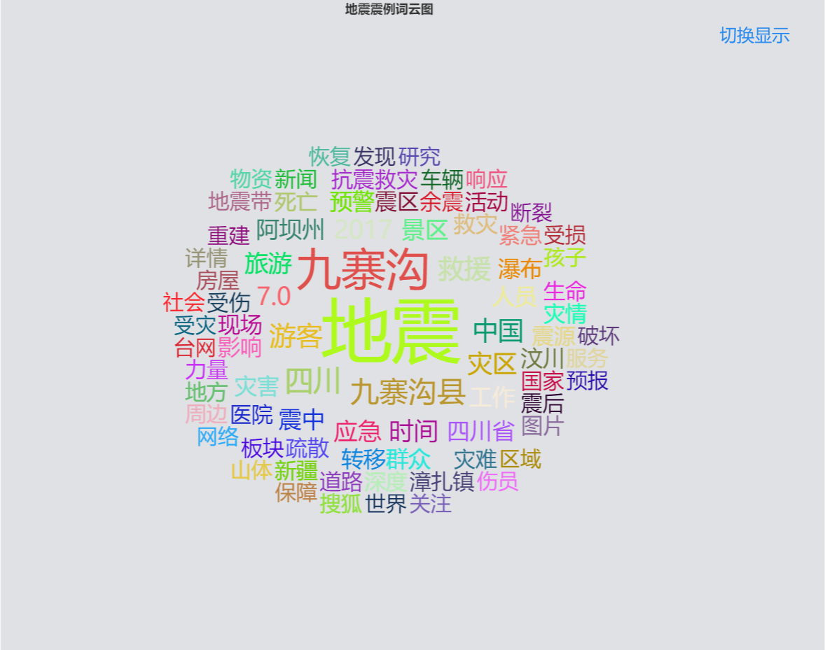
图4-14 地震震例词云图
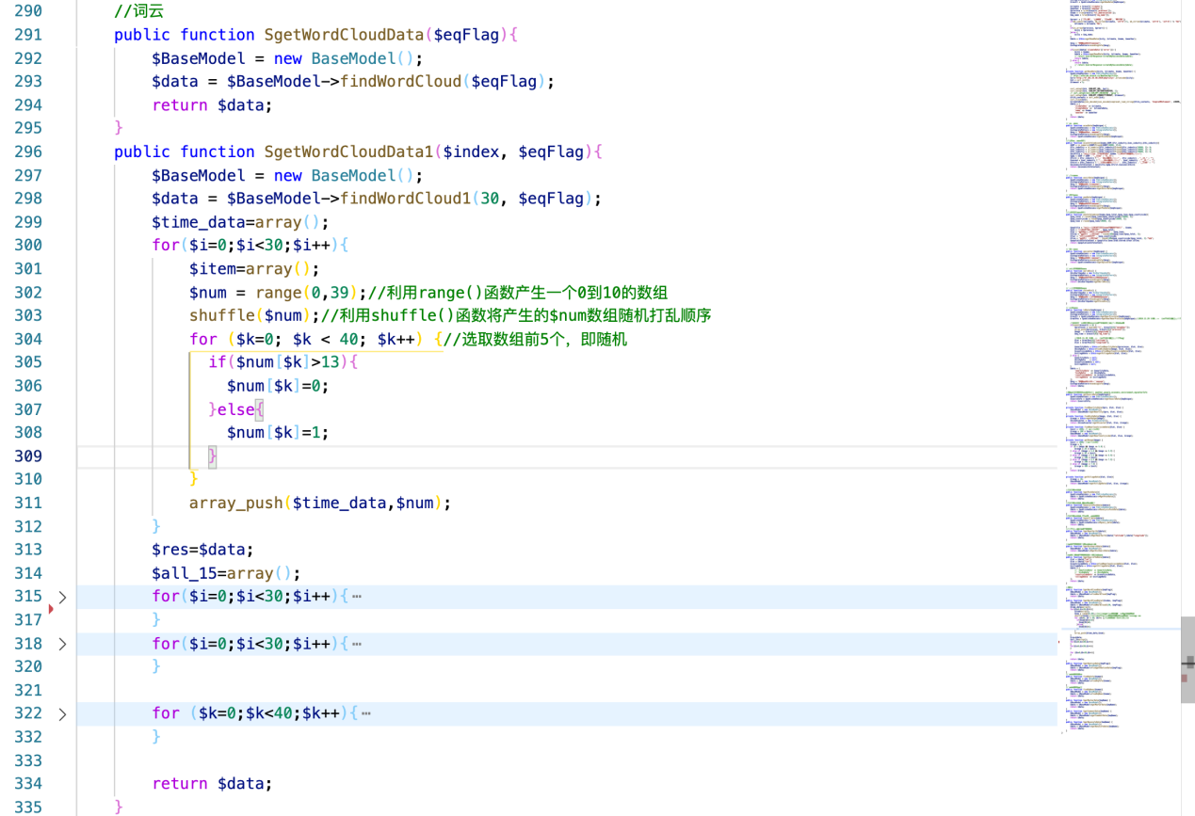
图4-15 地震震例词云核心代码
地震词频图分为地震动态词频图与地震词频图，地震动态词频图每30秒更新一次，方便地震工作人员实时获取词频动态。地震词频图则不会变化，反应地震长期稳定的特点。
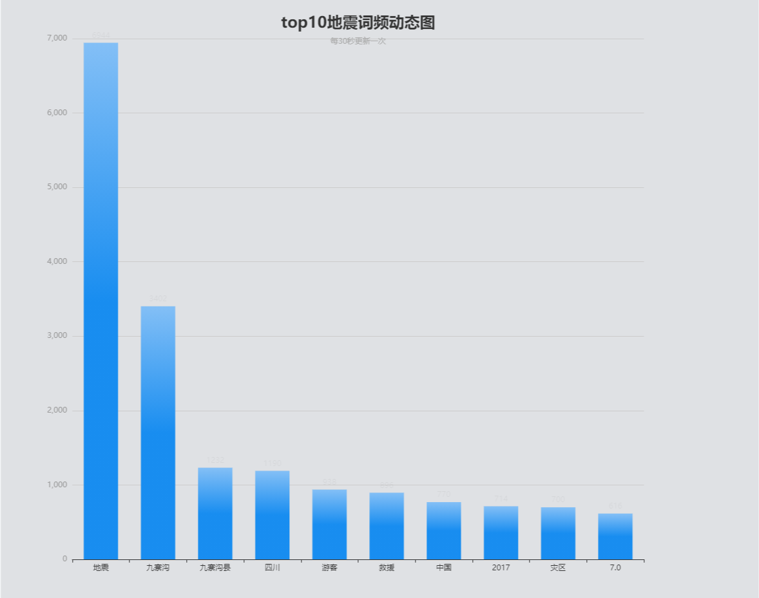
图4-16 地震动态词频图
4.4.3地震情感分析图
以四川省九寨沟的爬取数据为例，通过本文上述的基于NLP的情感分析算法，结合分析结果中的喜、好、哀、怒、惧、恶、惊七种情绪，对地震的紧急程度进行研判。地震情感分析图是将此次地震的情感分析结果直观的显示在页面上，地震工作人员可以通过情感分析图判断地震危急程度与网络舆情风向。
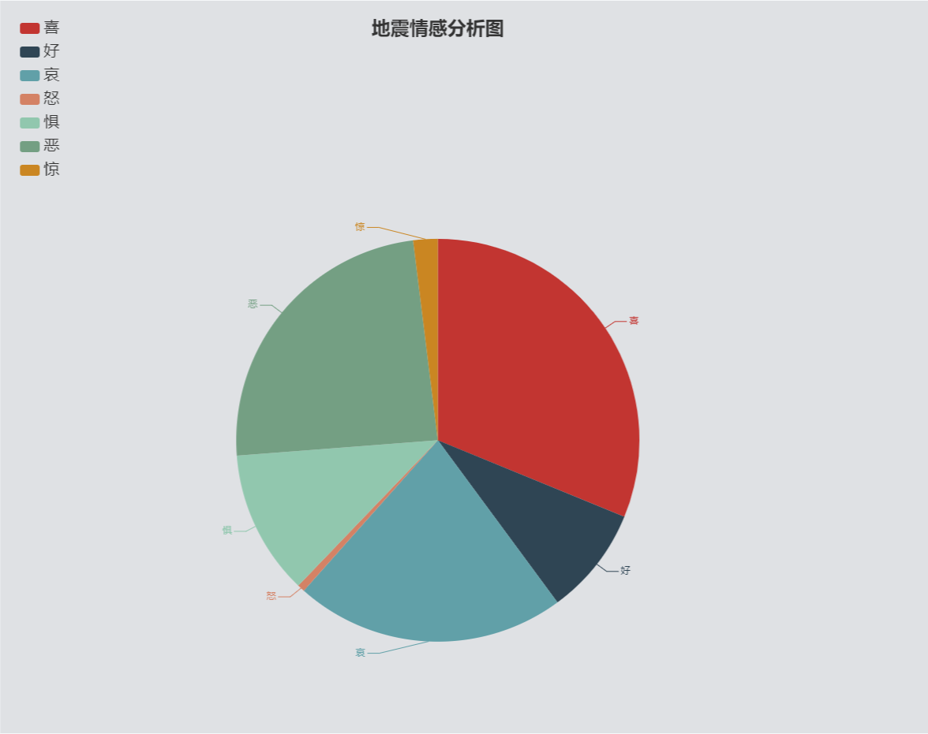
图4-17 地震情感分析图

4.5 PPT导出模块
本系统提供PPT自动导出功能，根据模板数据自动生成PPT，地震工作人员可以通过PPT直观的观察地震的一些相关数据。
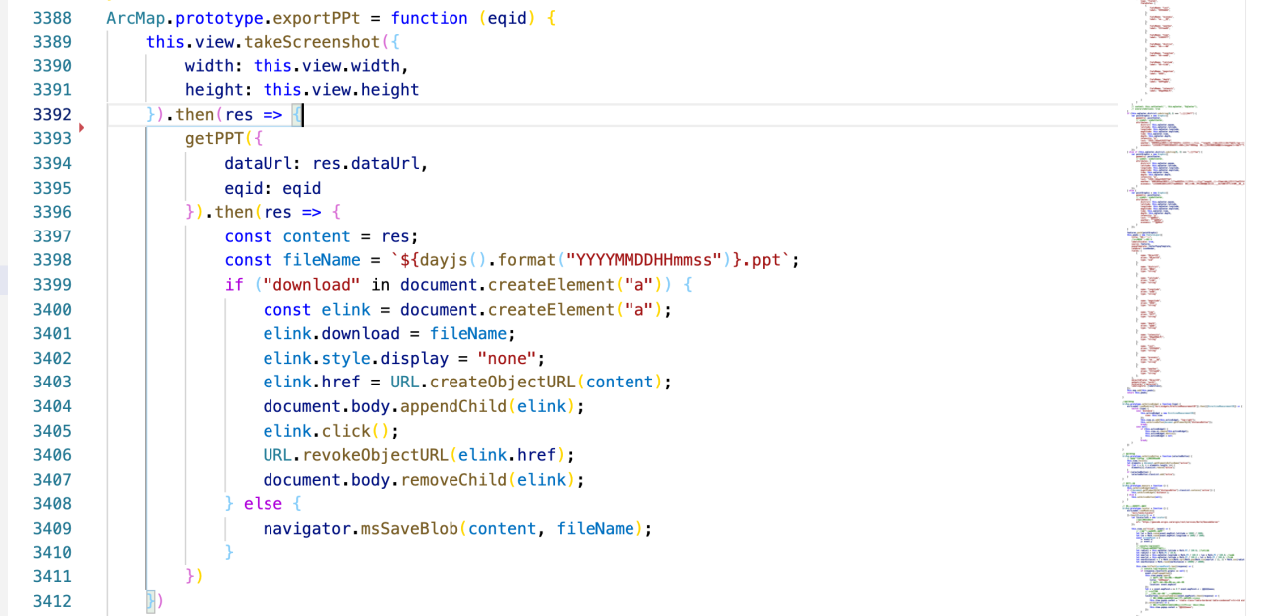
图4-18 PPT导出功能核心代码
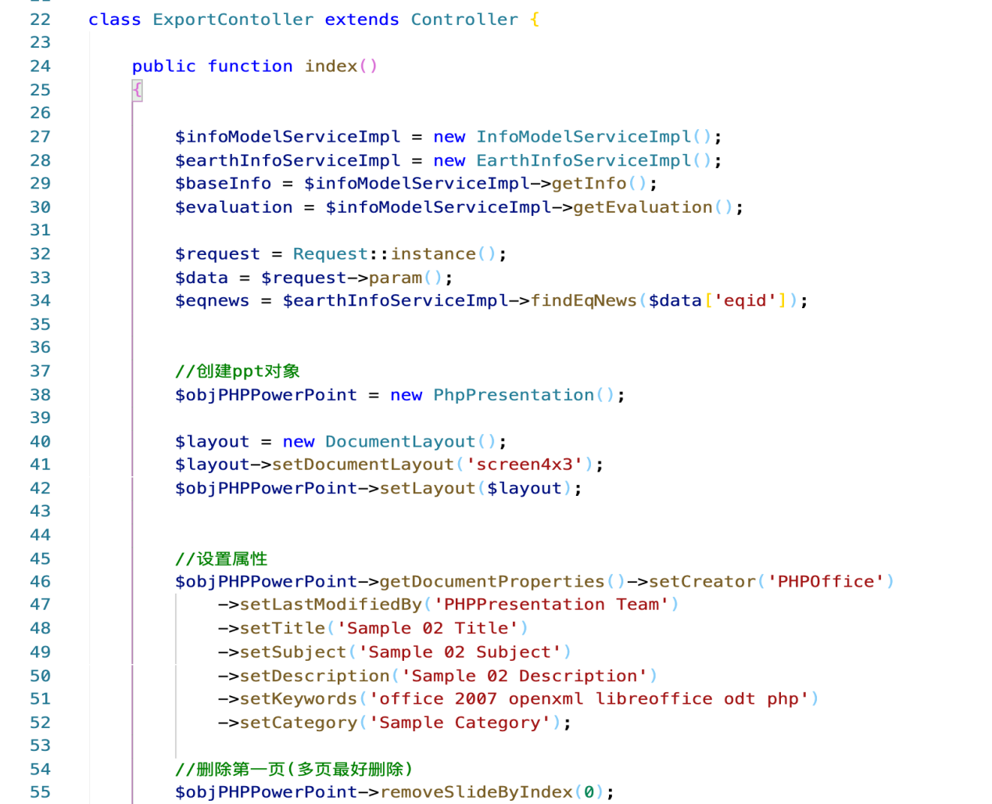
图4-19 PPT导出功能核心代码
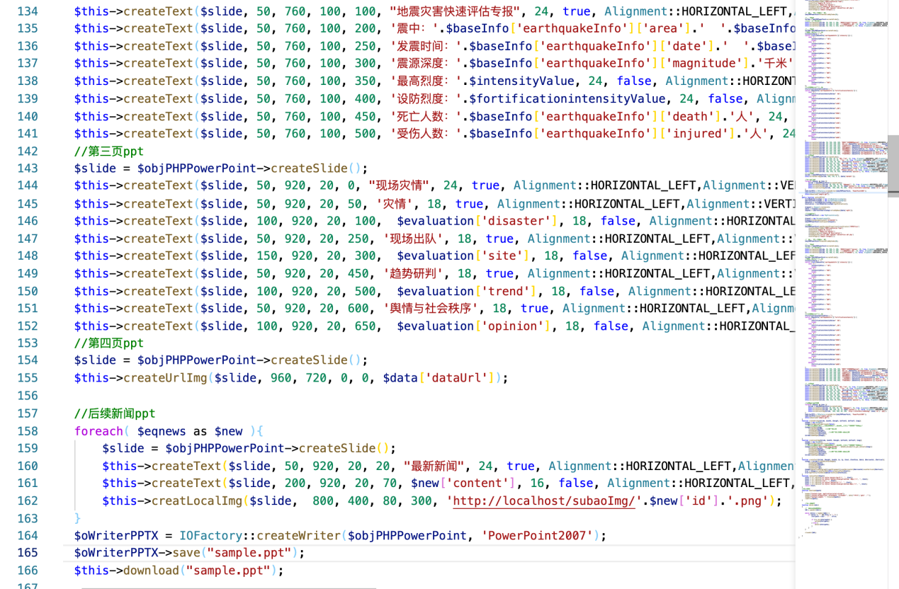
图4-20 PPT导出功能核心代码

5系统测试

5.1测试原理
本系统的测试方法有两种:第一种是从源代码入手的白盒测试;第二种 是从项目功能入手的黑盒测试，其中黑盒测试主要是从下面几个角度展开检测的:
数据准确性: 检测输入框对写入不合法的数据的处理是否合理。
系统兼容性测试: 检测当前流行的浏览器是否支持该系统正常运行。
主要的功能测试: 地震灾害快速评估专报信息、现场灾情信息、三维可视化平台、地震灾害快速评估专报填报、现场灾情填报、PPT产出。
本系统需运行和加载三维视图，故需一台高性能图形工作站来测试三维视图的运行效果。配置要求为：
（1）CPU要求：P4．3
（2）内存要求：8GB 或以上
（3）显存要求：1GB或以上
（4）硬盘容量：320G 或以上

5.3测试结果
通过本次测试，本系统在各种情况下均可正常使用，运行、显示结构良好，测试详细结果如表5-1所示。
表5-1 测试结果
测试模块 | 测试结果
地震灾害快速评估专报信息 | 可以正常运行
现场灾情信息模块 | 可以正常运行
三维可视化平台模块 | 可以正常运行
地震灾害快速评估专报填报模块 | 可以正常运行
现场灾情填报模块 | 可以正常运行
PPT产出模块 | 可以正常运行
表5-2 浏览器效果表
浏览器名称 | 测试结果
Google浏览器 | 较好
360浏览器 | 较好
FireFox浏览器 | 较好
IE浏览器 | IE8 以上较好，其他版本不兼容
QQ浏览器 | 较好

总结
本平台使用了近年国内大热的自然语言处理技术，基于TF-IDF 、相似度计算、聚类群组算法等技术形成本项目的清洗数据规则，补充缺失数据、删除冗余数据、纠正冲突数据和错误数据。并且运用在自然语言处理中会广泛应用到的思考、思维方式5W1H分析法应用于地震应急中，将用5W1H分析法凝练出的六种特征作为多源数据形成的文本信息中最具代表性的局部特征词汇，对地震应急信息进行词性标注，建立较为完整、明晰的树状结构特征关系。
本系统针对地震应急信息的内容和特征特点，在地震应急信息的采集、清洗和抽取基础上，构建了地震词汇分词库和地震应急信息基础资料数据库；通过情感词典及句式词库对信息中情感类信息进行分析，得出地震危急程度。但在利用算法处理数据上仍然存有诸多问题，需要进一步完善修改，所以需要做更深层次的处理。

致谢
时光飞逝，即将大学毕业，现在回忆起大学四年里的点点滴滴，最留恋、最难以割舍的时光还是在实验室里的的每个日夜。从大一十月加入实验室开始，我和实验室的小伙伴们一起度过了充实、紧张、快乐的大学四年时光。
首先最感谢的是实验室的老师们，黄猛教授严谨的科研态度、永远认真，永远全力以赴的工作态度对我影响深远，受益一生，刘帅老师对我专业技术上的指导让我受益匪浅，并且时常关心我们日常生活。
同时也很感谢实验室的15、16级学长们，传授我们专业技术，分享他们的开发经历以及工作经验，大家一起努力学习新技术、一起熬夜开发系统、一起讨论系统功能设计，日子过得充实而丰满。也感谢18学弟陪我们度过在实验室的最后时光。
最后感谢大学遇到的每一位老师和同学，和你们一起相处的四年是我非常快乐的四年。在此，我向你们表示最衷心的感谢。

参考文献
[1]吴桂玲.基于NLP和机器学习的短文本作者识别算法[J].西南师范大学学报(自然科学版),2021,46(01):32-37.
[2]林田,李铁.自然语言处理算法的范式转换：统计真理与人类偏好[J/OL].系统科学学报,2021(03):58-61+68[2021-03-02].
[3]高天飞. 基于NLP的高校财务咨询问答原型系统设计与实现[D].北京交通大学,2020.
[4]张天翔. 基于NLP和爬虫的在线文章阅读系统设计与实现[D].南昌大学,2020.
[5]王鹏. 基于深度学习的文本情感分析的研究[D].哈尔滨师范大学,2020.
[6]郭红梅,郭建荣.NLP视阙下大学英语写作教学模式探究[J].长春师范大学学报,2021,40(01):181-185.
[7]蒋萍.基于深度学习方面自然语言处理技术(NLP)的研究[J].数字通信世界,2021(01):31-33.
[8]钟丁媛,高峥洲,金皓辰,陶昉昀.基于NLP文字处理的评论有用性探究[J].科技风,2020(31):150-153.
[9]张彦超,王杰,陈生,王彦博.NLP在银行网络金融业务中的应用[J].银行家,2020(11):22-24.
[10]杨小峰.基于NLP技术的“标题党”识别方法研究[J].现代信息科技,2020,4(20):124-127.
[11]王宝楠.基于NLP的商品在线评论研究[J].中国新通信,2020,22(17):23-24.
[12]王子敏,周杰,梁佳雯,何加豪.基于NLP和深度森林的金融舆情抓取与分析[J].电子商务,2020(08):53-54.
[13]谢易宏.运用NLP算法和BP神经网络系统分析商品评论数据[J].无线互联科技,2020,17(12):119-120.
[14]亓凤娇,苏鹤军,陈文凯,王紫荆,苏浩然.基于地震参数的人员死亡评估模型对比研究[J].地震工程学报,2021,43(01):123-130.
[15]洪旭瑜,林苗禄,关玉梅,李强.地震应急自动触发计算产出历史地震活动性资料及前兆观测信息的研究[J].华南地震,2020,40(04):42-48.
[16]刘昱君.深度学习样例数据集快速生产与清洗方法——以水体为例[J].江苏科技信息,2021,38(03):42-45.
[17]王新民,张超超.基于深度学习的旧金山湾水质预测[J].吉林大学学报(地球科学版),2021,51(01):222-230.
[18]刘昱君.深度学习样例数据集快速生产与清洗方法——以水体为例[J].江苏科技信息,2021,38(03):42-45.
[19]曹惠茹,成海秀,刘永鑫,陈凤宜,詹锡隆.基于云计算的城市轨道交通数据可视化方法及案例研究[J].计算机应用与软件,2021,38(02):33-36+49.
[20]付燕,韩泽,叶鸥.针对近重复视频的FD-Means聚类清洗算法[J/OL].计算机工程与应用:1-9[2021-03-02].
[21]李国良,周煊赫.面向AI的数据管理技术综述[J].软件学报,2021,32(01):21-40.
[21]代成,袁跃峰,沈健,邓江盛.大数据水产养殖监测系统研究[J].农村经济与科技,2021,32(01):44-47.

